关于登录教育部学信网核实学籍信息的通知
为加强学生学籍学历信息管理，确保学籍注册信息的准确性，维护学生合法权益，根据《上海海洋大学学生学籍学历信息管理办法》，针对2018-2019学年学籍信息核实工作通知如下：
一、核实对象
全体普通本科在籍学生（2016级专升本和2017级插班生需在上海市教委正式发文，学生办理相关手续后，才能查询到学籍信息）。
二、核实流程
1. 学生本人登陆“中国高等教育学生信息网”（以下简称“学信网”，网址：http://www.chsi.com.cn/）。（第一次登录的学生请点击“学信档案”下的“注册”，输入相关信息后进行注册。）
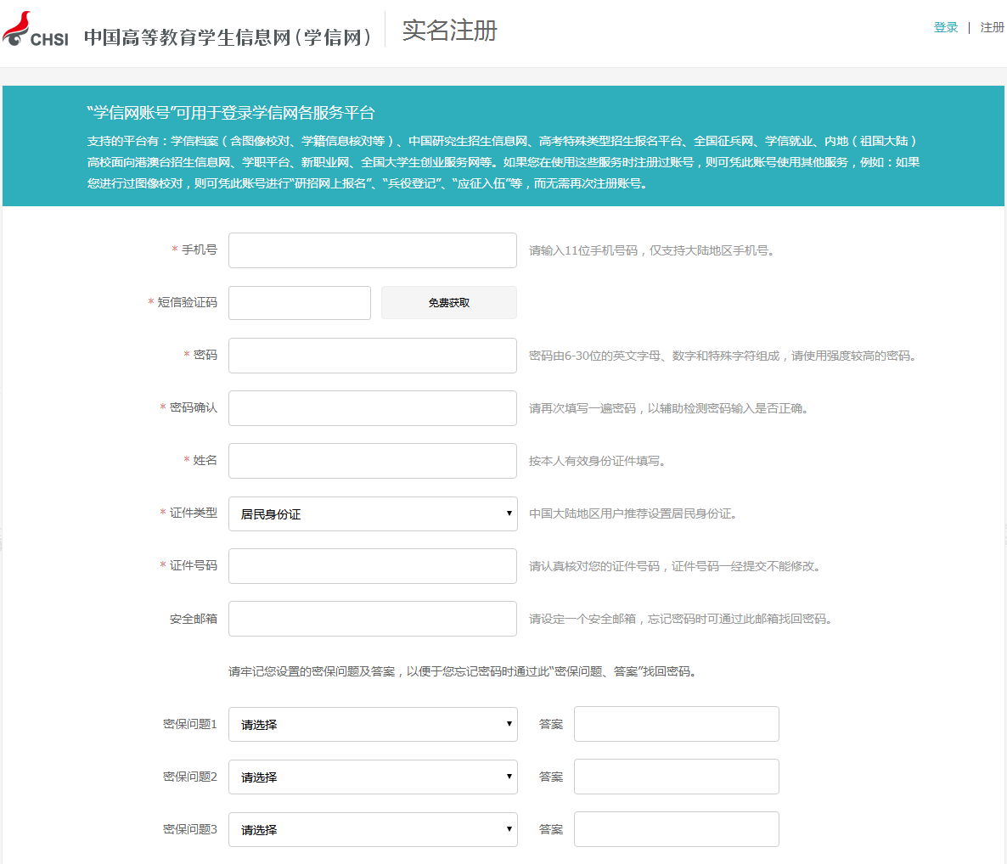
- 点击“学信档案”下的“登陆”，输入账号密码，点击“高等教育信息”下的“学籍信息”一栏，进入学籍查询。
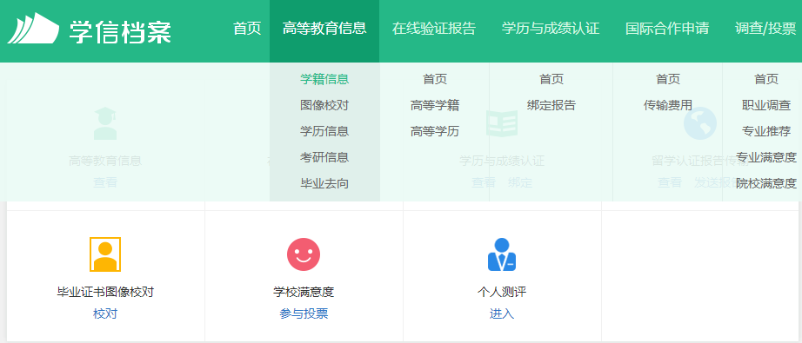
- 进入查询页面后请仔细核对自己的个人信息（姓名、性别、出生日期、证件号码、专业名称等），查看后无误则可退出页面，即完成学籍信息核实。查看后如发现信息有误，请于2018年12月20日前通过电子邮件方式（使用学校为学生分配的邮箱）将需要更正的信息情况（同时发送本人证件照片或扫描件）反馈至cpjiang@shou.edu.cn，联系人：蒋老师。
三、注意事项
1. 首次注册的学生要牢记登录此学信网的账号密码等，今后学历学位认证、各类成绩认证、就业考研等均需要使用此账号密码登录学信网上操作；
2. 请仔细认真核对学信网上的信息是否与本人信息一致；
3. 2018级通过大类专业录取的学生，专业名称中出现“XX类”等不算错误信息，将在大类分专业后再次调整维护；
4.在学校集中采集者一般可于每年5月前查询学历照片，自行采集者一般于采集后3个月左右可查询。
上海海洋大学教务处
2018年12月5日

